Конспект занятия в подготовительной группе компенсирующей направленности для детей с ТНР на тему «В мире слов и слогов»

Цель: Формирование слоговой структуры слова.
Коррекционно-образовательные задачи:
- продолжить учить различать короткие и длинные по звучанию слова.
- продолжить формировать понятие о слоге, как части слова;
- продолжить учить делить слова на слоги и определять количество слогов в слове;
- учить группировать слова, сходные по слоговому составу;
- формировать умение выполнять слоговой анализ, определяя количество слогов в слове.
Коррекционно-развивающие задачи:
- развивать фонематический слух и формировать фонематическое восприятие;
- развивать познавательную активность.
Коррекционно-воспитательные задачи:
- воспитывать мотивацию к занятиям;
- развивать навыки самоконтроля;
- воспитывать умение работать в группе.
Материалы и оборудование: мяч, карточки с изображениями мяча, конструктора лего, кубика, робота, машины, лопаты, качелей, барабана (приложение 1), 3 корзинки, сюжетная картина «Дети в саду» (приложение 2).
Ход занятия:
1. Организационный момент.
Воспитатель: Ребята, закройте глаза, а когда откроете, назовите то, что увидите первым. Что вы назвали? Как можно назвать то, что вы произнесли?
Ответы детей.
Воспитатель: Верно, все предметы вокруг имеют свои названия, не только предметы и слова действия. Всё это мы называем СЛОВАМИ. Значит, о чём мы сегодня будем говорить?
Ответы детей.
Воспитатель: Послушайте несколько слов и подумайте, что вы можете о них сказать: МИР, ЛОПАТА, ПОВАР, САД, ШАГ, РЕБЁНОК, КУБИК. Действительно, слова могут быть длинными и короткими. А как вы смогли определить?
Ответы детей.
Воспитатель: В длинных словах несколько частей, а в короткой только одна часть. А как мы называем часть слова? СЛОГ.
- Игровое упражнение «Я начну, а ты закончи».
Воспитатель: Предлагаю вам поиграть в игру: «Я называю первый слог вашего имени, а вы, возвращая мяч, говорите второй слог. Молодцы! Все справились!
- Игровое упражнение «Разложи игрушки».
Воспитатель: А сейчас я приглашаю вас к столу, чтобы выбрать любую карточку с картинками. Вам нужно произнести слово, изображенное на картинке, посчитать, сколько в нем слогов и положить её в ту корзину, который соответствует количеству слогов в слове. (Имя ребенка), почему ты положил картинку с мячом в корзину с цифрой 1? Ответ ребенка: Я положил картинку с мячом в корзину с цифрой 1, потому что в этом слове 1 слог. (Аналогично проверяются все слова, разными способами: отхлопыванием, оттопыванием, шагом).
- Игровое упражнение «Слог-слово».
Воспитатель: Предлагаю поиграть: я буду называть слово или слог. Если услышим слог, мы присядем, а если слово, то встаём и поднимаем руки. Это игра с секретом, но уверена, что вы его раскроете. (Педагог запутывант детей) Приготовьтесь слушать: «Ла, машина, матрешка, ку, ша, шар, стол, фигура, со, ак, пол, садик, ва,…..)
- Работа со схемами.
Воспитатель: Смотрите, что я приготовила для вас. (Подходит к картине, убирает с нее покрывало). Что вы видите на картине? Где играют дети? А во что они играют, мы узнаем, отгадав загадки. А к словам-отгадкам вы составите слоговые схемы. Если мы разбираем слова на слоги, какой разбор мы с вами сейчас будем делать? Верно, СЛОГОВОЙ. Как мы с вами обозначаем слово схематически? Прямоугольником.
Загадки:
- Пьет бензин, как молоко,
Может бегать далеко.
Возит грузы и людей.
Ты знаком, конечно, с ней? (Машина)

2. Я хорошая игрушка,
Каждой девочке подружка.
Я могу сидеть в коляске,
Закрывать умею глазки. (Кукла)

3. Мне с ним нравится играть:
Прыгать, бегать, догонять!
Что за шарик резво скачет? —
Это мой любимый… (Мяч)
- Рефлексия.
Воспитатель: Сегодня мы с вами играли со словами и слогами. Скажи, (имя ребенка), в какую игру ты поиграл бы еще? Что тебе больше запомнилось? А в какую игру ты не стал бы играть? Осенью вы пойдёте в школу, а в школе какие оценки ставят за хорошую учёбу? Вы большие молодцы, и я вам всем тоже ставлю 5 (дарит детям объемные фигурки цифры «5»).

Приложение 1.
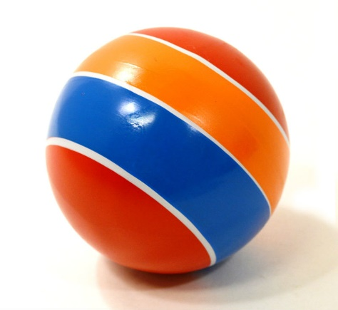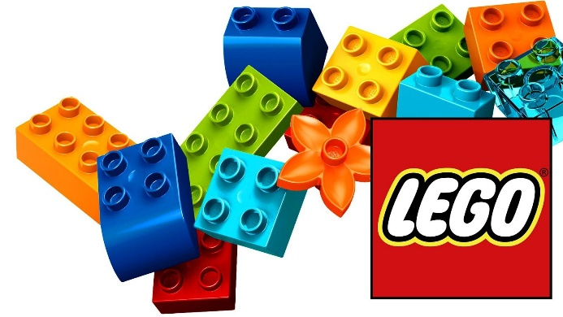

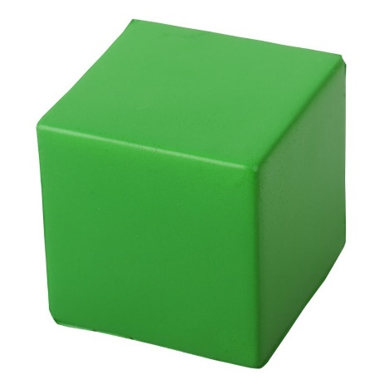

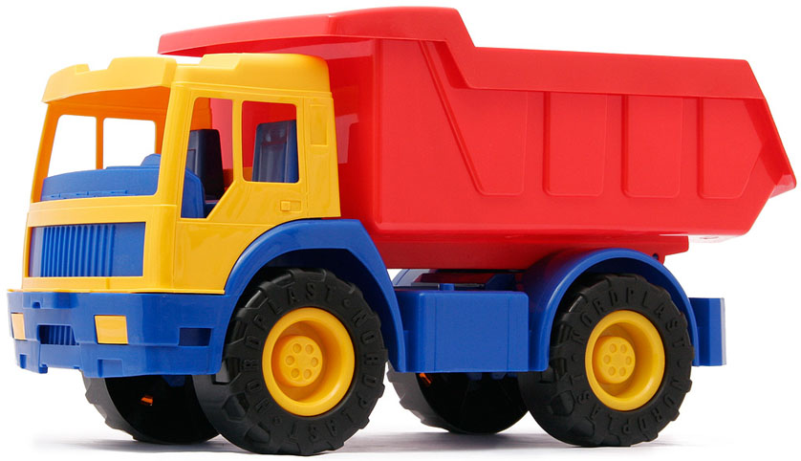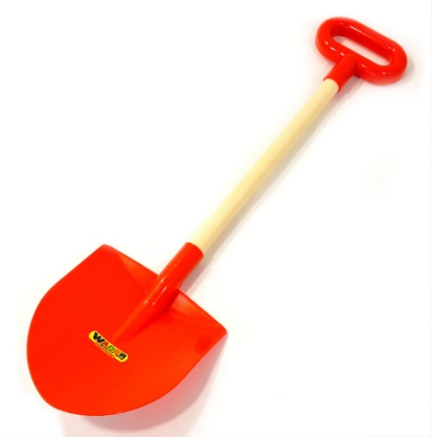

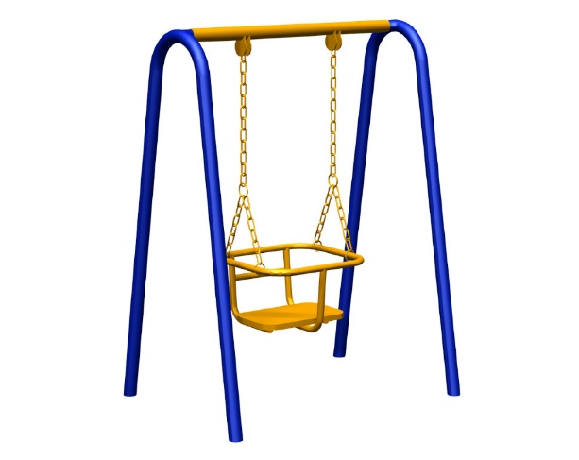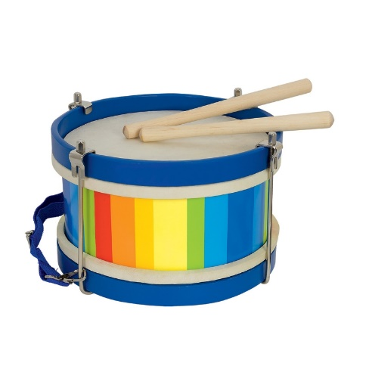

Приложение 2.

